НАЦІОНАЛЬНИЙ ТЕХНІЧНИЙ УНІВЕРСИТЕТ УКРАЇНИ

“КИЇВСЬКИЙ ПОЛІТЕХНІЧНИЙ ІНСТИТУТ ім. ІГОРЯ СІКОРСЬКОГО”

КАФЕДРА АВТОМАТИЗОВАНИХ СИСТЕМ ОБРОБКИ ІНФОРМАЦІЇ І УПРАВЛІННЯ

Комп’ютерний практикум № 5

з дисципліни

“Моделювання систем”

Виконала:

студентка групи ІС-71

Вознюк О.В.

Перевірив:

ас.

Дифучин А. Ю.

Київ-2020

**Отримані результати**

1

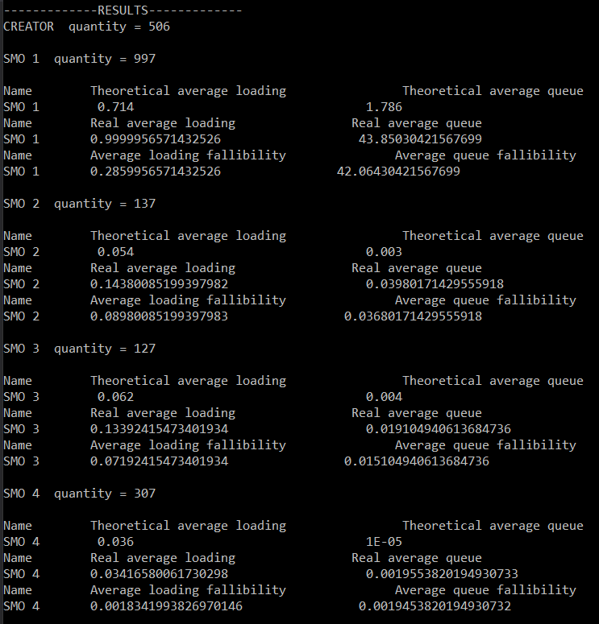

Рисунок 1- порівняння теоретичних та реальних значень середньої довжини черги та середнього навантаження

2

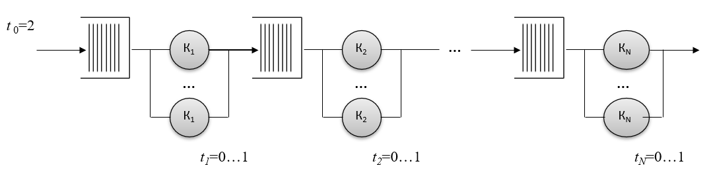

Рисунок 2 - Модель масового обслуговування де N – кількість СМО

3

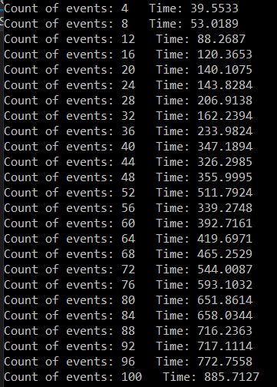

Рисунок 3 - Залежність від кількості СМО у мережі до часу виконання симуляції

4

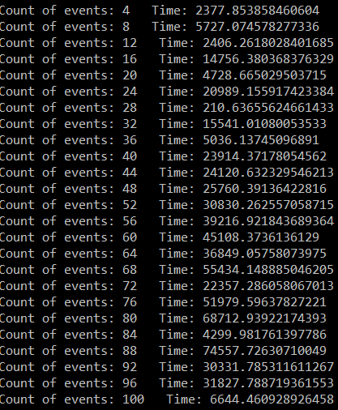

Рисунок 4 - Теоретична оцінка складності алгоритму

5

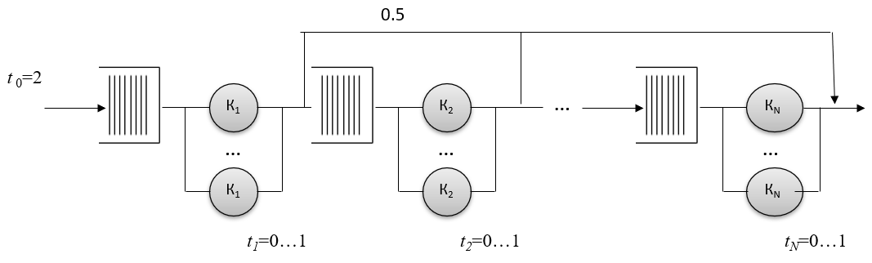

Рисунок 5 - Змінена структура моделі масового обслуговування де N – кількість СМО

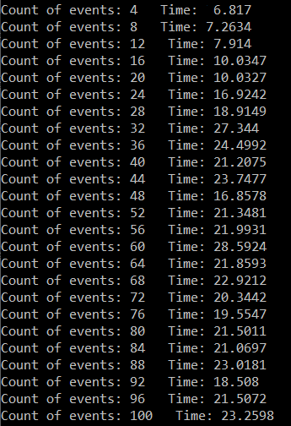

Рисунок 6 - Залежність від кількості СМО у мережі до часу виконання симуляції при новій структурі

**Висновки**

* Як видно з рисунку 1 існує деяка похибка між теоретичним та практичним середнім значенням довжини черги та навантаженням.
* На рисунку 3 можна спостерігати, що при даній моделі масового обслуговування (рисунок 2) кількість подій у мережі напряму впливає на час виконання програми.
* На рисунках 4 наведена теоретична оцінка складності алгоритму, тут можна бачити, що час роботи як і у експериментальної оцінки залежить від кількості подій у системі, але теоретичні значення значно вищі.
* На рисунку 5 було змінено структура мережі масового обслуговування (були додані розгалудження від кожної СМО до Despose) і можна бачити, що час виконання симуляціїї значно знизився, так як тепер половина заяв у системі не проходять увесь шлях, а йдуть в Despose.

**Лістинг програми**

https://github.com/oleksandravozniuk/SystemsModelling/tree/master/SystemsModelling5